Обґрунтування предмета закупівлі (на виконання вимог пункту 4¹ постанови Кабінету Міністрів України від 11.10.2016 № 710 "Про ефективне використання державних коштів" (зі змінами)) Інформація для оприлюднення (ідентифікатор закупівлі:
UA-2026-09-17-014045-a
Мантія судді у комплекті з жабо
(за кодом ДК 021:2015: 18110000-3 Формений одяг)

Очікувана вартість предмета закупівлі 1 189 762 грн без ПДВ
17.09.2026

ТЕХНІЧНА СПЕЦИФІКАЦІЯ
№ | Найменування товару, назва | Од. виміру | Кількість
з/п | Найменування товару, назва | Од. виміру | Кількість
1. | Мантія судді у комплекті з жабо | шт | 119
* Визначення розмірів проводиться після укладення договору про закупівлю самостійно постачальником за результатами індивідуальних обмірів суддів за попередньою домовленістю з замовником. Кількість жабо - відповідно до Технічного опису на швейний виріб «Мантія суддів місцевих, апеляційних та вищих спеціалізованих судів з натуральної тканини», затвердженого рішенням Ради суддів України від 19 квітня 2019 року № 23 (далі
- Технічний опис).
- Відповідно до статті 16 Закону України «Про судоустрій і статус суддів», зразки мантії затверджуються Радою суддів України. Технічний опис наведений в додатку 7 до цієї тендерної документації. Запропоновані учасником мантії повинні відповідати Технічному опису (вимога щодо відповідності нормативним документам, наведеним у розділі 2 Технічного опису, застосовується виключно в частині нормативних документів, чинних на дату подання тендерної пропозиції).
- Додатково до вимог, встановлених у Технічному описі, враховуючи специфіку здійснення правосуддя суддями, для забезпечення тривалого строку служби та збереження належного зовнішнього вигляду виробів, замовник встановлює до основного матеріалу (костюмної тканини), з якої буде вироблена мантія, вимогу щодо ваги (щільності) 1 квадратного метра такої тканини у межах від 170 до 220 г/м².
- Кожна мантія повинна мати пришиту в бічний шов основної тканини контрольну стрічку з розміром виробу, складом тканини та символами щодо догляду за виробом.
- Термін використання мантій повинен становити 36 (тридцять шість) місяців. Гарантійний строк на мантії повинен становити не менше ніж 12 (дванадцять) місяців з моменту передачі їх замовнику.
Для підтвердження виготовлення мантій відповідно до вимог замовника, учасник у складі своєї пропозиції надає:
- гарантійний лист у довільній формі, в якому зазначає інформацію щодо можливості виготовити мантії для суддів місцевих загальних судів Київської області до вимог Технічного опису та інших вимог, встановлених у тендерній документації. Також у гарантійному листі учасник зазначає інформацію щодо:
- кожної тканини, з яких будуть виготовлені мантії (костюмна тканина, підкладкова тканина, тканина для жабо), а саме: виробника тканини та країну її походження (країною походження тканин не можуть бути Російська Федерація/Республіка Білорусь/Ісламська Республіка Іран), сировинного складу із зазначенням відсоткового вмісту кожної складової;
- гарантійного строку на мантії;
- документ (сертифікат якості, декларацію відповідності, технічний паспорт, протокол випробовувань або інший документ) на основний матеріал (костюмну тканину), який буде використовуватися для виготовлення мантії, що підтверджує відповідність основного матеріалу вимогам, встановленим тендерною документацією (зазначений документ повинен бути виданий виробником цього матеріалу або органом з оцінки відповідності, компетентність якого підтверджена шляхом акредитації або іншим способом, визначеним законодавством).


РАДА СУДДІВ УКРАЇНИ
01601, м. Київ, вул. Лигіська, 18/5, тел.: (044) 277-76-29, факс: (044) 277-76-30
19 квітня 2019 року
м. Київ
РІШЕННЯ

№23
Заслухавши та обговоривши інформацію секретаря Ради суддів України Журавської О.В. про викладення у новій редакції технічного опису (зразку) мантії суддів місцевих, апеляційних та вищих спеціалізованих судів з натуральної тканини, відповідно до частини другої статті 16, статті 133 Закону України «Про судоустрій і статус суддів», Положення про Раду суддів України, затвердженого X позачерговим з’їздом суддів України 16 вересня 2010 року (у редакції, затвердженій рішенням XIV позачергового з’їзду суддів України 14 березня 2017 року), Рада суддів України
- Викласти у новій редакції технічний опис (зразок) мантії суддів місцевих, апеляційних судів та вищих спеціалізованих судів з натуральної тканини, що додається.
- Доручити Державній судовій адміністрації України організувати подальше виготовлення мантій для суддів місцевих, апеляційних та вищих спеціалізованих судів.

Голова
Ради суддів України
О.С. Ткачук
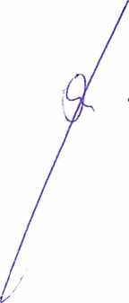
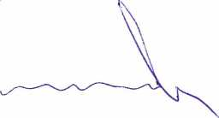

Додаток до рішення Ради суддів України від 19.04.2019 року № 23
ЗАТВЕРДЖЕНО рішенням Ради суддів України від 19.04.2019 року № 23
Технічний опис на швейний виріб
Мантія суддів місцевих, апеляційних та вищих спеціалізованих судів
з натуральної тканини
Чоловіча
Жіноча

Зміст:
- Технічний опис мантії суддів місцевих, апеляційних та вищих спеціалізованих судів.
- Опис мантії суддів місцевих, апеляційних та вищих спеціалізованих судів. Зразок мантії суддів місцевих, апеляційних та вищих спеціалізованих судів.
- Відповідність стандартам якості при виготовленні виробів.
- Табель вимірів виробу у готовому вигляді - модель «Мантія суддів місцевих, апеляційних та вищих спеціалізованих судів».
- Специфікація лекал і деталей крою.
- Лекала.
- Витрати сировини та матеріалів «Мантія суддів місцевих,
апеляційних та вищих спеціалізованих судів».
- Конфекційна карта на швейний виріб.
1. Технічний опис мантії суддів місцевих, апеляційних та вищих спеціалізованих судів.

1.1. Опис мантії суддів місцевих, апеляційних та вищих спеціалізованих судів.
Мантія суддів місцевих, апеляційних та вищих спеціалізованих судів з тонкої костюмної гладкофарбованої тканини синього кольору.
Мантія силуету «трапеція» великої об'ємної форми, із вшивними рукавами, центральною бортовою застібкою на роз'ємну тасьму-блискавку довжиною 75 см, з подвійними пришивними планками шириною 2,0 см. Зверху над застібкою блискавкою пришито кнопку для фіксації верхніх кутів бортів.
Довжина мантії така, при якій відстань від підлоги до нижнього краю мантії складає 15 см.
Пілочка та спинка розширені донизу. Від плечових швів пілочки і спинки закладені глибокі м'які складки: бантова складка ближче до центру і глибока однобічна складка, направлена у бік бічного шва. Ребро однобічної складки лежить на шві вшивання рукава в пройму. На внутрішньому згині середньої складки пілочки - вертикальний шов, яким прикріплено край підборту для фіксації борту.
У бокових швах мантії оброблені отвори для доступу до нижніх шарів одягу (в окремих випадках замість отворів обробляються кишені).
Рукав вшивний, одношовний, рівномірно розширений, довгий. Низ рукава призібраний на манжету висотою 8,0 см, що застібається на дві кнопки. Окат рукава на природному місці.
Мантія без коміра, горловина оброблена внутрішньою обшивкою, яка доходить до рівня грудей. На обшивці спинки додатковий шар з підкладкової тканини.
Чітка форма силуету мантії досягається за рахунок плечових накладок. Низ виробу оброблений швом у підгин із закритим зрізом шириною 3,0 см.
Витрати на пошиття однієї мантії суддів місцевих, апеляційних та вищих спеціалізованих судів складають:
тканина костюмна - 5,2 пог.м. (ширина тканини 150 см);
тканина підкладкова - 0,4 пог. м. (ширина тканини 140 см);
та можуть змінюватись залежно від середньозваженого розміро-зросту у замовленні.
Жабо для мантії суддів місцевих, апеляційних та вищих спеціалізованих судів виготовляється з тонкої тканини із штучного шовку білого кольору.
Жабо виконане з двох шарів основної тканини у вигляді розширеної донизу труби. Внутрішній шар жабо коротший ніж верхній на 0,5 см. Шов зшивання основної частини жабо розташований посередині виворітного боку. Нижній край жабо оброблений вузьким швом у підгин із закритим зрізом. Довжина жабо до планки 35,0 см.
Верхні краї жабо зафіксовані пришивною планкою шириною 9,0 см, висота в готовому вигляді 2,0 см. Жабо кріпиться 3-ма кнопками до мантії по внутрішньому краю центральної частини горловини переду.
Витрати на пошив 1 одиниці жабо до комплекту мантії суддів місцевих, апеляційних та вищих спеціалізованих судів складають:
- шовк штучний - 0,2 пог. м. (ширина тканини 140,0 см).
Термін використання мантії суддів місцевих, апеляційних та вищих спеціалізованих судів становить 3 роки.
У комплекті з мантією додається 5 од. жабо.
1
.2. Зразок мантії суддів місцевих, апеляційних та вищих
спеціалізованих судів.
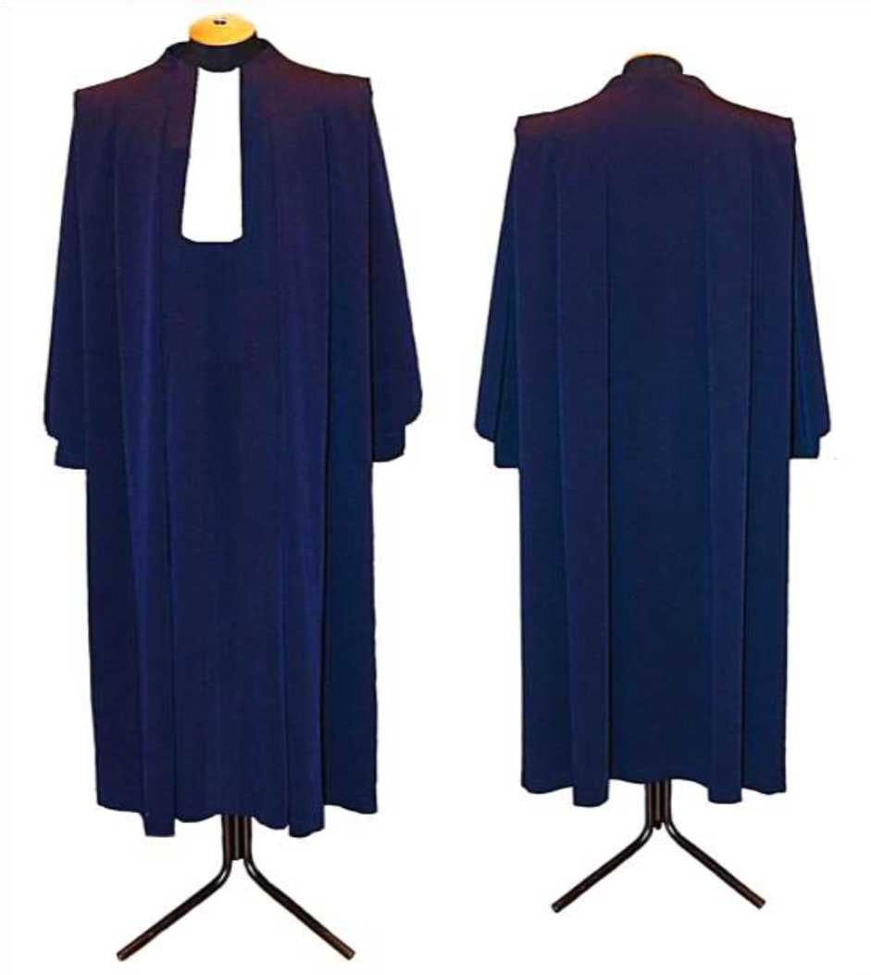

Відповідність стандартам якості при виготовленні виробів.
2.
Виготовлення мантії суддів місцевих, апеляційних та вищих спеціалізованих судів має відповідати наступним стандартам:
- ГОСТ 4.45-86 «Система показників якості продукції. Вироби швейні побутового призначення. Номенклатура показників»
- ГОСТ 4103-82 «Вироби швейні. Методи контролю якості»
- ГОСТ 12807-2003 «Вироби швейні. Класифікація стібків, рядків і швів»
- ДСТУ 2023-91 «Деталі швейних виробів. Терміни і визначення»
- ДСТУ ГОСТ 25295:2005 «Одяг верхній пальтово -костюмного асортименту. Загальні технічні умови»
- ДСТУ ГОСТ 31396:2011 «Класифікація типових фігур жінок за зростом, розміром і повнотними групами для проектування одягу»
- ДСТУ ГОСТ 31399:2011«Класифікація типових фігур чоловіків за зростом, розміром і повнотними групами для проектування одягу»

Модель «Мантія суддів місцевих, апеляційних та вищих спеціалізованих судів»
Мантія чоловіча, базовий розмір 50
Місце вимірювання | Значення, см |  |  |  |  | Допустиме відхилення +
Розмір | 48-50 | 52-54 | 56-58 | 60-62 | 64-68
Ширина виробу на рівні глибини пройми (у застібнутому вигляді) | 62,0 | 64,0 | 68,0 | 72,0 | 74,0 | 1
Довжина плеча | 18,0 | 18,3 | 18,8 | 19,47 | 20,0 | 0,5
Довжина горловини | 43,0 | 44,0 | 46,0 | 48,0 | 50,0 | 1,0
Ширина низу виробу | 308,0 | 311,0 | 318,0 | 325,0 | 331,5 | 2,0
Довжина рукава | 67,0 | 68,0 | 70,0 | 72,0 | 73,0 | 1,0
Довжина спинки (вздовж середини спинки від горловини до низу) | 136,0 | 140,0 | 144,0 | 148,0 | 152,0 | 1,0
Довжина входу в кишеню | 20,0 | 20,0 | 20,0 | 22,0 | 22,0 | 0,5

Мантія жіноча, базовий розмір 46
Місце вимірювання | Значення, см |  |  |  |  |  |  | Допустиме відхилення +
Розмір | 44 | 46 | 48-50 | 52-54 | 56-58 | 60-62 | 64-68
Ширина виробу на рівні глибини пройми (у застібнутому вигляді) | 57,0 | 59,0 | 61,0 | 65,3 | 69,3 | 73,3 | 77,4 | 1
Довжина плеча | 17,5 | 17,8 | 18,0 | 18,5 | 19,0 | 19,5 | 20,0 | 0,5
Довжина горловини | 40,7 | 41,7 | 42,8 | 44,9 | 47,0 | 49,0 | 51,0 | 1,0
Ширина низу виробу | 310,5 | 314,0 | 317,5 | 324,4 | 331,3 | 338,3 | 345,2 | 2,0
Довжина рукава | 65,0 | 66,0 | 66,0 | 67,0 | 67,0 | 68,0 | 68,0 | 1,0
Довжина спинки (вздовж середини спинки від горловини до низу) | 125 | 125,5 | 126 | 127 | 128 | 129 | 130 | 1,0
Довжина входу в кишеню | 20,0 | 20,0 | 20,0 | 20,0 | 21,0 | 21,0 | 21,0 | 0,5

4. Специфікація лекал і деталей крою
Мантія жіноча (MANG)
№ п/п | Найменування лекал | Код лекал | Кількість  лекал | Кількість деталей
Деталі верху (основна тканина)
1 | Спинка (зі згином) | S | 1 | 1
2 | Пілочка | P | 1 | 2
3 | Центральна частина пілочки | PS | 1 | 2
4 | Підборт | POD | 1 | 2
5 | Рукав | R | 1 | 2
6 | Планка | PLAN | 1 | 2
7 | Внутрішня кокетка спинки | SV | 1 | 1
Деталі підкладки
1 | Підкладка внутрішньої  кокетки синки | .P.S | 1 | 1
2 | Підкладка плечової накладки | PLECH | 1 | 2
Деталі докладу
1 | Верхня частина підборту | .K.P | 1 | 2
2 | Планка | .K.PLAN | 1 | 2

Мантія чоловіча (MANM)
№ п/п | Найменування лекал | Код лекал | Кількість  лекал | Кількість деталей
Деталі верха (основна тканина)
1 | Спинка (зі згином) | S | 1 | 1
2 | Пілочка | P | 1 | 2
3 | Центральна частина пілочки | PS | 1 | 2
4 | Підборт | POD | 1 | 2
5 | Рукав | R | 1 | 2
6 | Планка | PLAN | 1 | 2
7 | Внутрішня кокетка спинки | SV | 1 | 1
Деталі підкладки
1 | Підкладка внутрішьої кокетки синки | .P.S | 1 | 1
2 | Підкладка плечової накладки | PLECH | 1 | 2
Деталі докладу
1 | Верхня частина підборту | .K.P | 1 | 2
2 | Планка | .K.PLAN | 1 | 2

5. Лекала
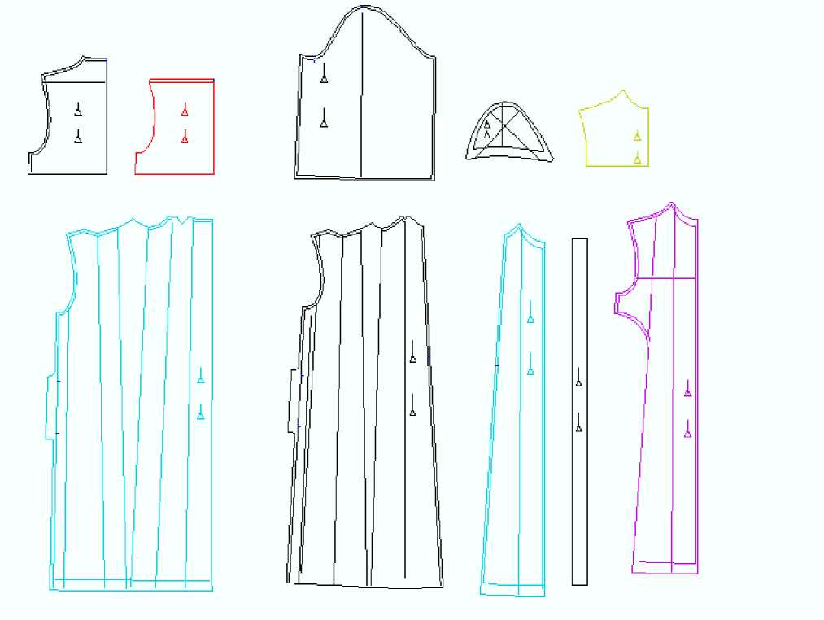

6. Витрати сировини та матеріалів
Мантія суддів місцевих, апеляційних та вищих спеціалізованих судів
Виріб  Мантія суддів місцевих, апеляційних та вищих спеціалізованих судів, чоловіча, жіноча | Артикул  Чоловіча MANM  Жіноча MANG | Базовий розмір 50 розмір 46
Найменування матеріалів | Артикул, опис, од. виміру | Витрати на 1 од.
Основна тканина
Костюмна, колір синій | Зразок, м (на 1 од.) розмір: чоловіча 50, жіноча 46 | 5,2 м
Підкладка
Підкладкова тканина, колір синій | Зразок, м (на 1 од.) | 0,4 м
Матеріали докладу
Дублерин | Зразок, м (на 1 од.) | 0,5 м
Кромка клейова поздовжня, колір чорний | Ширина 1,0см | 10,0 м
Плечова накладка, колір сірий | Чоловіча  Товщина 1,0-1,2 см | 1 пара
Фурнітура
Застібка блискавка роз'ємна спіральна, з одним бігунком, колір синій | # 5, довжина 75,0 см | 1 шт
Нитки, колір синій | # 120 | 300 м
Кнопка металева, чорнена | Діаметр 1,2 см | 1 шт

Модель «Мантія суддів місцевих, апеляційних та вищих спеціалізованих судів» (чоловіча, жіноча)
Найменування матеріалу | Зразок | Сировинний склад
Основні матеріали
Костюмна тканина |  | змішана тканина на основі натуральних волокон вовни (віскози), поліефіру (не більше 70%) та еластану (не більше 5%)
Підкладкові матеріали
Підкладкова тканина |  | 50% віскоза  50% поліефір
Дублерин |  | 100% поліефір
Кромка клейова |  | 100% поліефір
Плечова накладка |  | 100% поліефір
Фурнітура
Застібка блискавка |  | Пластмаса, поліефір
Кнопка |  | Метал
З'єднувальні матеріали
Нитка швейна |  | 100% поліефір

Посилання на закупівлю:
https://prozorro.gov.ua/uk/tender/UA-2026-09-17-014045-a

